Modrá - Kryptoňané
Zelená – Mimozemský původ schopnosti
Oranžová - Neznámý původ schopností
Červená – Kryptonitové Zrůdy – nakažení kr.
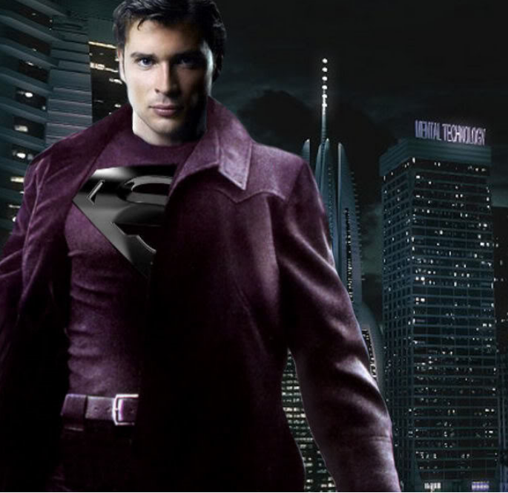
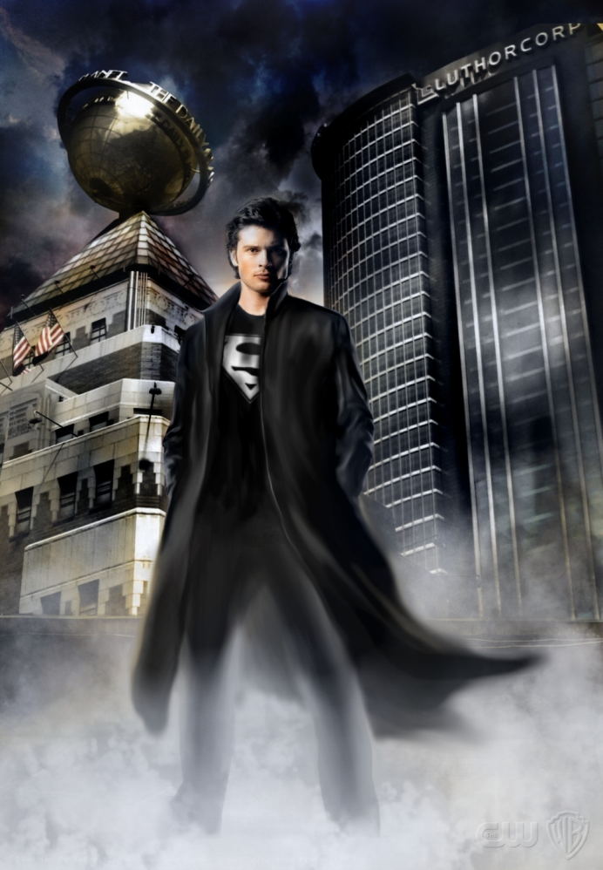
Fialová – Dočasné síly či ovládnutí
Žlutá – Magický původ vlastnosti (trvalý)
Superman, Red-Blue Blurr, Blurr - Clark Kent – Kryptoňan

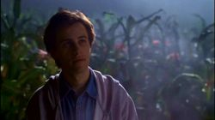
Jeremy Creek – Ovládání Elektřiny, Zpomalené stárnutí

Metamorphosis - Greg Arkin – Hmyzu podobné schopnosti, super síla, rychlost, obratnost, schopnost pohybu po hladkém povrchu, použití úst k tvorbě pavučiny, přesnost.
Hothead - Walt Arnold – Vyvolání a ovládnutí ohně

X-ray - Tina Greer – Změna tvaru a hlasu, super síla

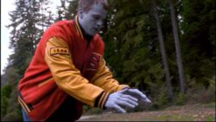
Cool - Sean Kelvin – Dokáže vysát žár (chlazení) a vrhat led
Hourglass - Cassandra Carver – Vize budoucnosti při dotyku

Harry Volk – Otočení procesu stárnutí
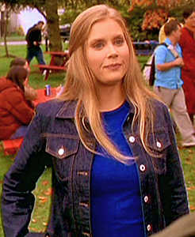
Craving - Jodi Melville – Vysátí bílkovin

Jitters - Earl Jenkins – nekontrolovatelné záchvaty

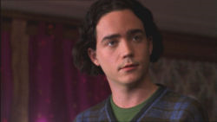
Shimmer - sort of Jeff Palmer – Pomocí koktejlu – neviditelnost

Hug - Bob Rickman and Kyle Tippet – Kontrola a ovládání lidí

Leech - Eric Summers – Kryptonské schopnosti získané proudem elektřiny

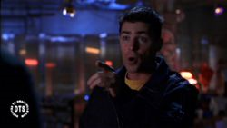
Kinetic - Wade Mahaney, Derek Fox, Scott Bowman and Whitney Fordman – Průchod pevnou hmotou pomocí tetování

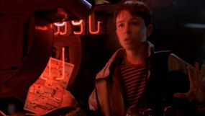
Stray - Ryan James – čtení mysli

Reaper - Tyler Randall – Zpopelnění při doteku

Drone - Sasha Woodman – Ovládání včel

Crush - Justin Gaines – telekinéza (ovládání věcí pomocí mysli)

Obscura - Lana Lang – Schopnost vidět očima druhých, Super síla, super rychlost, nezranitelnost, absorpce kryptonitu
Heat - Desiree Atkins – Ovládání mužů s pomocí feromonů (super feromony )
Duplicity - Dr.Hamilton - nekontrolovatelné záchvaty
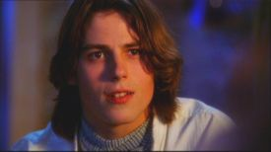
Nocturne - Byron Moore – Změna ve zrůdu působením slunečního záření, při slunečním záření – Super síla
Redux - Chrissy Parker – Vysátí mládí

Dichotic - Ian Randall – Schopnost rozpůlit se na dva {Replikace}
Skinwalker - Kyla Willowbrook – Změna ve vlka
Visitor - Cyrus Krupp – Léčení

Accelerate - Emily Dinsmore – kryptonitový klon, Super rychlost, super síla, průchod pevnými tělesy, zrychlený růst, Kinetik.
Calling - Dr. Frederick Walden – Střelba paprsků energie z rukou
Exile/Phoenix - Jonathon Kent – Jor – Elovi schopnosti kryptoňana

Extinction - Jake Pollen – Dýchání pod vodou
Slumber - Sarah Conroy – Schopnost dostat se do snu
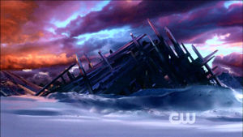
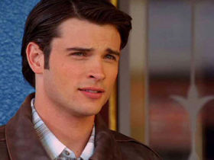
Relic - Jor-el – Kryptoňan, později jako konstrukt – Vševědoucnost, tvorba hmoty, manipulace času

Magnetic - Seth Nelson – Ovládání Magnetismu a mysli

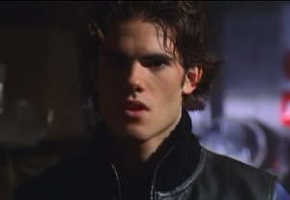
Whisper - Nathan Dean – Sonický (zvukový) útok na vysoké frekvenci

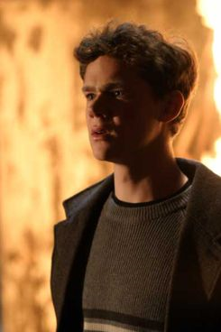
Hereafter - Jordon Cross – Vize smrti jedince při kontaktu

Obsession - Alicia Baker – Teleportace

Truth - Chloe Sullivan – Dokáže přinutit osobu říci pravdu

Talisman - Jeremiah Holdslaw – Síly Kryptoňana (při doteku čepele hvězd)
Covenant - Kara AKA Lindsey Harrison – Dostala Kryptoňanské síly od Jor-Ela + ovládání hmoty

Gone - Trent MacGowen – Změna svého těla v kov

Facade - Abigail Fine – Polibkem daná osoba zešílí (halucinace)

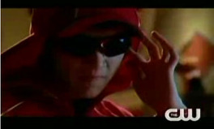
Flash - Bart Allen – Super rychlost, super výdrž

Jinx - Mxysptlk AKA Mikhail Mxysptlk – Vytvoření události podle své mysli, ovládání mysli pomocí slov
Spell - Margaret Isobel Thoreaux/Lana Lang, Madelyn Hibbins/Chloe Sullivan Brianna Withridge/ Lois Lane – magie
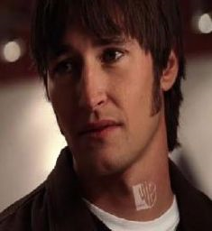
Pariah - Tim Westcott – Změna v písek, super síla

Recruit - Geoff Johns – paralizující dotyk

Krypto - Shelby – Super síla, rychlost a zvýšená intelligence

Onyx - Lex Luthor – Replikace

Lex Luthor – Super imunitní systém

Spirit - Dawn Stiles – Duše, schopnost ovládnutí těla.
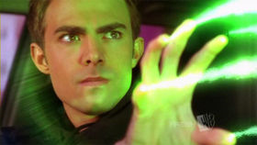
Blank - Kevin Grady – vymazání paměti

Ageless – Evan Gallagher Sutherland – super stárnutí, využívání elektrické energie k pohonu těla
Forever - Brendan Nash – Změna živé tkáňě ve vosk
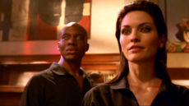
Arrival - Nam-Ek and Aethyr – Kryptoňané
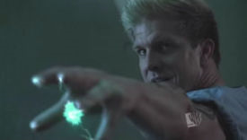
Mortal - Tommy Lee – pohlcování a vrhání elektřiny

The Twins – silové pole

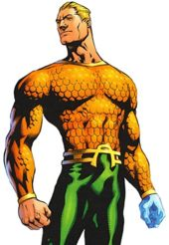
Aqua - Aquaman Arthur Curry – schopnosti ryby, super dýchání pod vodou (vylepšené no ), plavání superrychlostí, supersíla, komunikace s vodními živočichy, vytvoření fůzní energie a její vrhání (pod vodou)

Thirst - Buffy Sanders, Lana Lang and the Tri-Psi girls – Síly podobné upírům, supersíla, nesmrtelnost
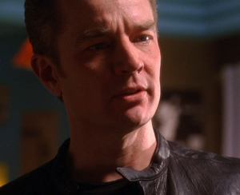
Splinter - Proffessor Fine AKA Brainiac – Kryptoňanský počítač/krystalový-android. Vysoká intelligence, supersíla, superrychlost, nezranitelnost, tepelný paprsek, X paprsek (pohled skrz), léčení, replikace, změna tvaru, elektronická manipulace, let, biologická manipulace, absorpce informací, minerální manipulace, ovládnutí.
Vengeance - Angel of Vengeance AKA Andrea Rojas – super síla a obratnost

Tomb - Gretchen Winters – ovládnutí
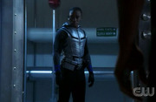
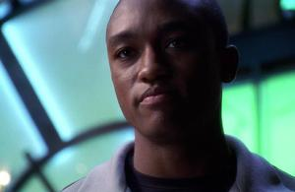
Cyborg - Victor Stone – Kyborg – Supersíla, Supervýdrž, super odolnost, zesílená charakteristika těla, schopnost komukovat s počítačem a například stahovat data do mozku.
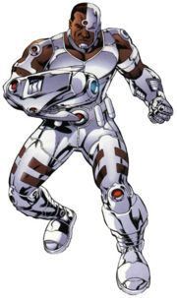

Hypnotic - Simone Charcot - Hypnóza

Fragile - Maddie Van Horn, Tyler McKnight – Ovládání skla - Hyalokinéza

Fade - Graham Garrett AKA Chameleon – skrytí - neviditelnost

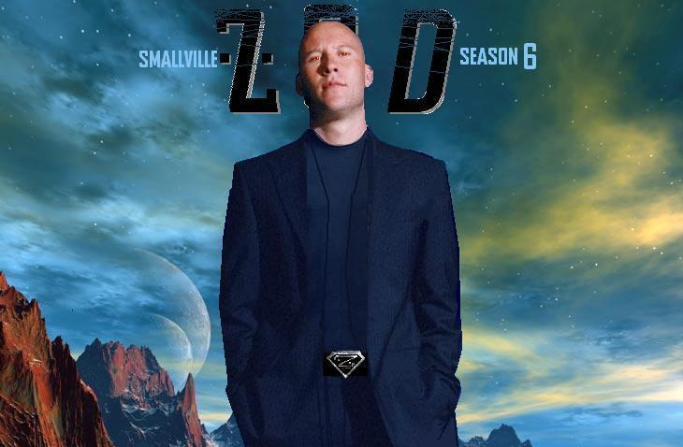
Oracle/Vessel - Lex Luthor – síly Kryptoňana/ovládnutí Zodem
Raya – Kryptoňan

Wither - Gloria – Přízrak se schopností ovládání rostlin, supersíla
Reunion - Duncan Allenmeyer – Projekce mysli a psychokinéza (ovládání pevné hmoty pomocí mysli)
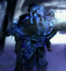
Fallout - Baern – Absorpce energie, supersíla, superrychlost, absorbce radiace, vrhání radioaktivní energie, technopathie (ovládání techniky pomocí mysli)
Rage - Oliver Queen – Pomocí séra - superléčení
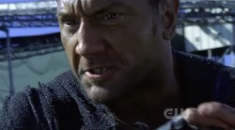
Static - Aldar – vysává kostní dřeň, Supersíla, supervýdrž a super odolnost

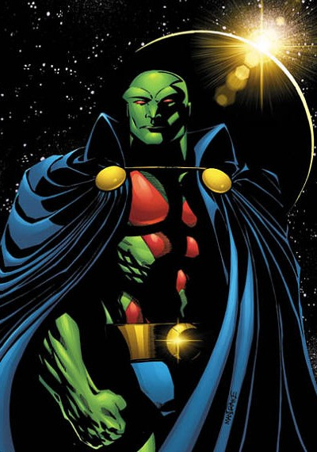
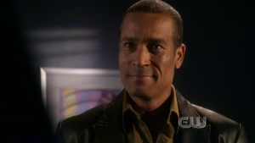
Martian Manhunter – Marťan!, jako člověk Jo(h)n Jones. Skutečné jméno J’onn J’onzz, Telepatie, změna podoby, let, nezranitelnost, super rychlost, super síla. [+ procházení pevnou hmotou]

Bronson – Schopnost pohybovat se v alternativních dimenzích a vytvářet jiné planiny existence, to vše pomocí ovládání frekvence
Hydro - Linda Lake – Změna ve vodu

Labyrinth - Dr Hudson – Schopnost vytváření iluzí a ovládání mysli
Freak - Tobias Rice – Identifikace Meteorových zrůd

Chloe Sullivan - Léčení

Daniel Kim – Telekinéza

Titan – Super síla, supervýdrž, nezranitelnost

Progeny – Moira Sullivan – Ovládání meteorových zrůd

Lowell Wilson – Super síla

Prototype - Wes Keenan – Energetický štít, neviditelnost, super síla a superrychlost
Phantom - Bizzaro – Stejné jako superman, slabosti otočené, absorpce kryptonitu
Bizzaro - Kara Kent – Kryptoňan
Fierce - Carly, Tempest Grace and Tyler Crenshaw AKA The Weather Girls – ovládání tepla, chladu, větru a počasí
Cure - Dr, Curtis Knox – Nezranitelnost a Nesmrtelnost, obnova buněk, žije od dob pravěku
Lara – Lara-El and Zor-el – Kryptoňané

Wrath - Lana Lang – Síly Kryptoňana

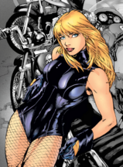
Siren - Dinah Lance AKA Black Canary – subsonický řev

Hero - Pete Ross – Pružnost
Plastique - Bette Sans Souci – Projekce vysokofrekvenčních energetických útoků s explozivním učinkem
Instinct - Maxima – Super síla, Super rychlost, Nezranitelnost, Telepatie (kontakt mysli pomocí mysli), Ovládnutí mysli, Endorfinový polibek
Prey - Mary pierson – Schopnost ovládnutí elektřiny

Randy Klein – Schopnost proměnit ve Stínovou zrůdu, která má Super rychlost, umí létat a znehmotnit se (průchod pevnou hmotou)
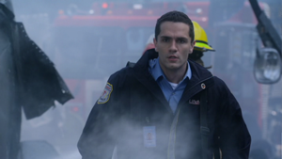
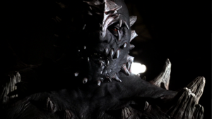
Davis Bloome AKA Doomsday – Super síla, rychlost, nezranitelnost, stane se nezranitelný pro věc co ho zabije (reaktivní adaptace), regenerace

Bloodline - Faora – Kryptoňan, ovládla Luis

Legion –
Rokk Krinn – Ovládnutí kovu a magnetismu, Imra Ardeen - Telepatie, Garth Ranzz – Tvorba a ovládání elektřiny
Tihle tři jsou známí jako Cosmic Boy ,Saturn Girl ,Lightning Lad

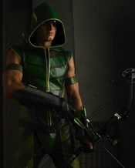
Green Arrow – Oliver Qeen – Super přesnost
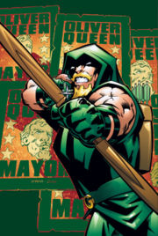
Do seznamu jsem přidal Green Arrow-vu schopnost Superpřesnosti, jelikož mi sestřelení letící kulky šípem z kuše/luku ; perfektní odhadnutí vzdálenosti/velikosti ; střelba poslepu na deset metrů (přímý zásah) ; střelba na 40 metrů na 25 cm cíl ; střelba 150 metrů na 75 cm cíl nepřipadá normální, ani možná. Je to superhrdina a basta. Akorát získal Super schopnost přirozeným tréningem. Nejedná se o vrcholnou dovednost přesnosti člověka, ale o nadpřirozenou dovednost. A taky je cool.
John Corben AKA Mettalo – Supersíla a kryptonitové záření, kyborg
Karen Gallagher – Absorpce energie

Molly Griggs AKA Brainwave – Ovládání mysli pomocí elektroniky
Rudy Jones AKA Parasite – Absorbce energie a síly (schopnost „okrást“ kryptonitové zrůdy, kryptoňany a jiné o jejich síly.) Má schopnost je i vrátit. (takže možná i předat někou jinému než původnímu majiteli)
Sebastian Kane – Ovládá paměť (čtení mysli, mazání paměti, záskávání informací z paměti)

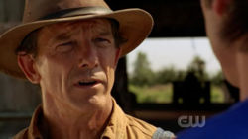
Jed McNally AKA Mole – schopnost rychle se pohybovat pod zemí („hrabat“) za pomocí přesunu minerálů
Jesse Watts – Ovládání Ledu

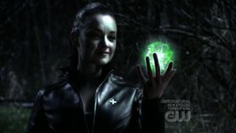
Leslie Willis AKA Livewire – Tvorba a ovládání elektřiny. Po její zradě tyto síly permanentně patří Parazitovi (Parasite)
Nick Yang – Tvorba a ovládání energie

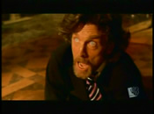
Lionel Luthor – Posel Jor-Ela, kryptoňanské schopnosti+léčení
Eric Marsh - Supersíla

Leonard Wallace – Pružnost
Combat - Neznámý – Projekce energie pomocí rukou
Neznámé dítě – schopnost zmražení

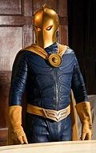
Doctor Fate, Fate (Kent Nelson/NABU)
- Ovládnutí magie Řádu

Faora (Přízrak ze Zóny soumraku, není obrázek)
Jako kryptoňan – Základní Kryptonské síly.
Jako fantóm – Rozpad molekulárních vazeb.

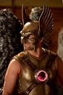
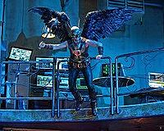
Hawkman (Carter Hall)
Schopnost Reinkarnace a z ní dané schopnosti – Znalosti stovek typů bojových umění a stovek jazyků. Jeho brnění mu propůjčuje superschopnosti – Ovládání gravitace a let, supersíla, super ostrý zrak, regenerace, ovládnutí tělesné teploty.

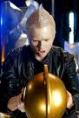
Icicle (Otec – Joar a jeho syn - Cameron Mahkent)
Otec – Pomocí zbraně ovládnutí ledu
Syn – Generování a manipulace ledu pomocí mysli

Black King, Lord Havok (Maxwell Lord)
- Ovládání mysli

Neutron (Nathaniel Tryon)
Supersíla, výboje nukleární energie (neutronová reakce), let, absorpce radiace.

Star-Spangled Kid/Skyman (Sylvester Pemberton)

Opasek – Supersíla a Superhbitost, vytváření pevných objektů ze světla, vytváření miniaturních hvězd, let.

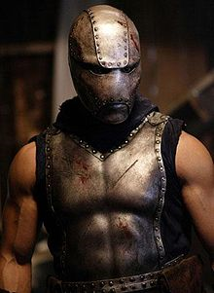
Hůl Hvězd – Ovládnutí světla.

Persuader

Sekera, která dokáže rozdělit atomy.

Plastique (Bette Sans Souci)

Přenos formy výbušné energie pomocí pohledu

Silver Banshee (Siobhan McDougal)

Supersíla, Sonický řev, ovládnutí, superodolnost, supervýdrž.

Stargirl (Courtney Whitmore)

Stejné schopnosti jako Skyman/Star Spangled Kid

Wonder Twins (Zan and Jayna)

Zan – Přeměna do jakkékoliv formy vody

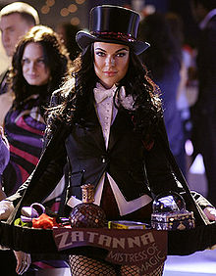
Jayna – Přeměna do jakkékoliv formy zvířat

Zatanna (Zatana Zatarra)

Ovládání magie

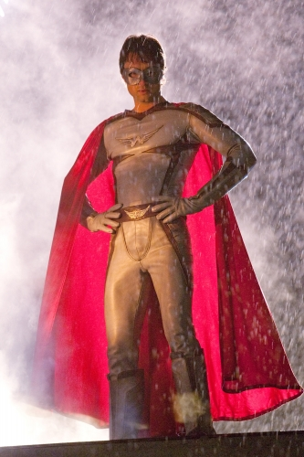
Warrior Angel (Stephen Swift/Alec Abrams)

